**"Skadarlija fest" za vikend**

D.P. | 05. 07. 2012. - 19:06h | Foto: Nebojša Marković | [Komentara: 0](http://www.blic.rs/Vesti/Beograd/331735/Skadarlija-fest-za-vikend/komentari)

Skadarlija fest, tradicionalna kulturno-turistička manifestacija, održće se po sedmi put, u subotu i nedelju u organizaciji Udruženja Skadarlija i KPN Kluba, a uz podršku brojnih prijatelja Skadarlije, poznatih pesnika, muzičara, novinara, majstora kulinarskih veština i degustatora dobre kapljice.

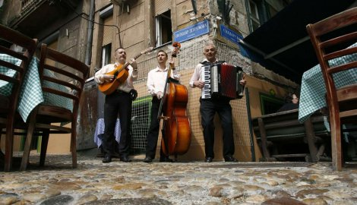

Skadarlija fest se organizuje u cilju promocije turističkih potencijala grada i očuvanja duha starog Beograda.

Festival umetnosti, vina i kulinarstva počinje u subotu u 18 sati, svečanim otvaranjem u kući Đure Jakšića u "Boemskoj četvrti".

Organizacioni odbor manifestacije jednoglasno je odlučio da "Zaštitnik Skadarlije” narednih godinu dana, bude glumica Ljiljana Stjepanović, kojoj će u subotu simbolično biti uručeni ključevi Skadarlije.

Priznanje "Zlatna desetka" i ove godine će pripasti onima koji radom i delom daju doprinos duhu Beograda i očuvanju njegovih vrednosti.

Preduzeće "Službeni glasnik" dobiće "Zlatnu desetku" za knjigu "Kroz stari Beograd", novinarka RTV Studio B Ivana Nikolić za emisiju "Moj Beograd", a Z&Z dizajn studio za projekat "Beograd koga više nema". "Zlatna desetka" za očuvanje tradicije i duha Skadarlije pripašće restoranima u "boemskoj četvrti".

Za posetioce Skadarlija festa organizatori su pripremili i izložbu fotografija „Beograd kojeg više nema" Željka Zdravkovića, autora projekta “3D Beograd” (u pripremi je i “3D Skadarlija”), izložbu "Minijature iz XII veka, morfološki oblik ,zlatovez", autorke Ljiljane Koković, izložbu "Stari zanati za novo doba" (model Valentine Obradović urađen u okviru projekta "Stari zanati za novo doba").

Stihove na Skadarlija festu će govoriti pesnici Mirjana Kovačević i Bojan Srdoč.

Duh starog Beograd dočaraće kroz muziku i pesmu Ljiljana Jakšić, pevačko društvo "Prelo", kao i skadarlijski orkestri.

Ispred Kuće Đure Jakšića biće postavljena izložbe suvenira Zvonka Ognjanovića na temu "Skadarlija, sat i violina”.